Le triceratops était un grand dinosaure végétarien qui vécu à la fin du crétacé, il y a 65 millions d'années.

Il pouvait peser 5 à 6 tonnes.

Il mesurait 8 mètres de long et 4 mètres de haut.

Son nom signifie « tête à trois cornes ».

Il portait en effet deux longues cornes sur le front et une plus courte sur le nez.

Il avait en plus une large collerette osseuse derrière son crâne, destinée à protéger son cou et ses épaules.
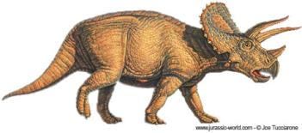
Il marchait à quatre pattes. Il ressemblait à un immense rhinocéros.

Le triceratops atteignait jusqu'à 9 mètres de long et pesait jusqu'à 5 à 6 tonnes.

Le premier tricératops a été découvert en 1889.
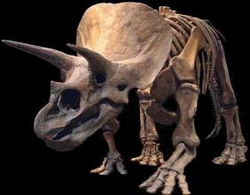
Cet animal vivait probablement en troupeaux, dans des plaines et des forêts. Avec sa tête basse, il broutait des plantes et des herbes et pouvait plier les branches avec ses cornes pour attraper les feuilles qu’il mastiquait avec ses dents. Son bec en os était dépourvu de dents.

- Les cornes servaient sans doute à se défendre contre les grands prédateurs, notamment le tyrannosaure qui a vécu à la même époque et dans les mêmes régions.
Le tricératops
- Les cornes pouvaient aussi servir à s’attaquer entre mâles.
- Elles pouvaient aussi servir à attirer les femelles du troupeau.
